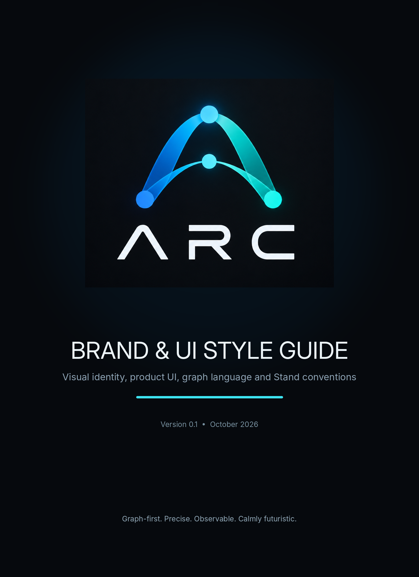

ARC Brand & UI Style Guide
Робочий стандарт візуальної мови ARC для сайту, Stand, документації, презентацій та продуктового інтерфейсу.
Як правильно називати документ. Для ARC найточніша назва — “Brand & UI Style Guide”. “Brand Guidelines” — ширше про бренд, “Visual Identity Guidelines” — переважно про логотип і графіку, а “Design System” — уже про реалізовані UI-компоненти, токени та код. Цей документ є базою; з нього пізніше можна виростити окремий ARC Design System.

Що є незмінним ядром стилю
• Graph-first: архітектура і зв’язки мають бути видимими, а не захованими за декоративним UI.
• Technical clarity: менше візуального шуму, більше структури, ієрархії та вимірюваних станів.
• Observable by default: runtime, latency, throughput, queue depth і errors — природна частина візуальної мови.
• Calmly futuristic: сучасно і технологічно, але без “кіберпанкового” перевантаження неоном.
• Dark-first product UI: темне полотно допомагає графам і telemetry бути головним візуальним об’єктом.

Рекомендовані ключові слова
precise • architectural • observable • graph-native • restrained • technical • calm • futuristic

1. Brand idea
ARC — це не “ще один HTTP router”. Візуальна айдентика має підкреслювати центральну ідею продукту: executable architecture graph як спільну основу для compiler, runtime та Stand.
Візуальна метафора. Дуга / арка у знаку ARC одночасно читається як літера A, як arc/trajectory і як мережа зв’язаних вузлів. Саме цей мотив варто повторювати в графах, motion та ілюстраціях, але не перетворювати кожен екран на логотип.

Коротка формула бренду
Define the graph. Compile the runtime. Observe the system.

Tone of voice
• Короткий, технічний, конкретний.
• Без гіпербол на кшталт “revolutionary”, “magic”, “10× everything”.
• Пояснювати через систему, граф, виконання і вимірювання.
• У документації — прямі дієслова: Define, Connect, Compile, Run, Inspect, Measure.

2. Logo system
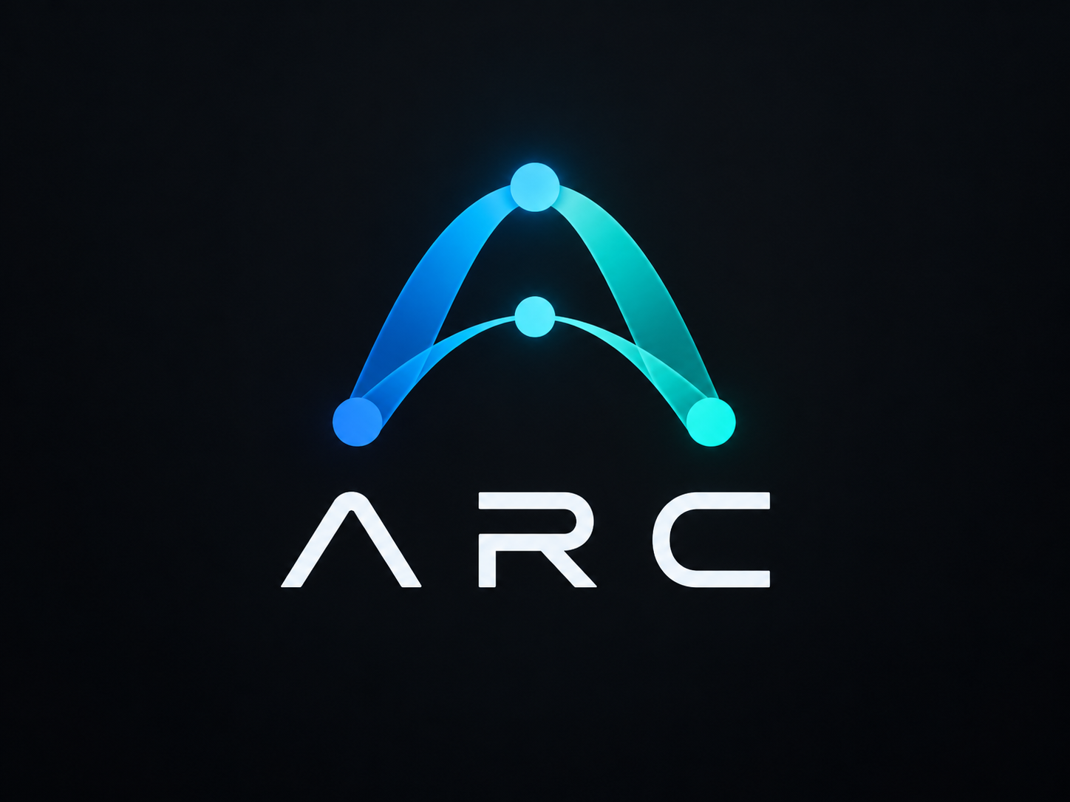

Primary lockup
Основний варіант — gradient symbol + світлий wordmark “ARC” на graphite/near-black тлі. Це hero-версія для сайту, Stand splash screen, README та презентацій.

Symbol
Самостійний знак використовується для favicon, app icon, маленьких badges та компактних місць. На дуже малих розмірах допускається спрощена версія без внутрішніх декоративних деталей, але зі збереженою аркою та вузлами.
Rule | Standard
Clear space | Не менше 1× діаметра верхнього вузла з усіх боків.
Minimum web size | Symbol: 24 px. Full lockup: 120 px по ширині.
Minimum print size | Full lockup: приблизно 32 mm по ширині.
Preferred background | #06090D або #0A0F14.
Light backgrounds | Використовувати монохромний graphite варіант; не класти primary gradient lockup на випадкові світлі фото.
Master files | Для production потрібен SVG/vector master. Raster PNG використовувати як preview, не як єдине джерело логотипу.

Не робити
• Не розтягувати або стискати знак.
• Не обертати логотип.
• Не міняти gradient випадковими кольорами.
• Не додавати сильний outer glow до wordmark.
• Не використовувати вузли логотипу як декоративний патерн на кожному блоці.
• Не набирати “ARC” звичайним шрифтом замість офіційного wordmark у логотипному контексті.

3. Color system
Палітра ARC будується навколо майже чорного graphite-полотна, світлого “ice” тексту та холодного blue→cyan→teal accent. Accent не повинен домінувати над даними.
Swatch | Token | HEX | Use
 | Graphite 950 | #06090D | Основне тло / hero / graph canvas
 | Graphite 900 | #0A0F14 | Основне dark UI тло
 | Surface | #101820 | Cards / panels
 | Surface raised | #16212B | Selected / raised panels
 | Border | #263540 | Тонкі межі й separators
 | Ice | #EDF5F9 | Primary text на dark
 | Muted | #8EA3B4 | Secondary text / inactive
 | Arc Blue | #0995F1 | Graph / active path
 | Arc Cyan | #3DE4F1 | Primary accent / selection
 | Arc Teal | #06BCBC | Events / secondary accent
 | Success | #38C98A | Healthy / passed
 | Warning | #F2B84B | Degraded / approaching limit
 | Critical | #FF5E6C | Failure / error / saturation

Primary gradient
#0995F1 → #3DE4F1 → #06BCBC. Використання: logo symbol, selected execution path, hero accent, короткі active-flow transitions. Не заливати цим gradient великі фони або довгі тексти.
Accessibility rule. Статус не позначається лише кольором. Error / warning / healthy завжди мають також текст, іконку, shape або label. Для основного тексту на dark використовувати Ice, а не Cyan.

4. Typography

Primary UI / web font
Inter. Нейтральний, добре читається у щільних інтерфейсах, метриках і документації. Для великих display-заголовків — Inter Display.

Code / metrics
JetBrains Mono, Geist Mono або ui-monospace. У цьому документі як технічний fallback використано Liberation Mono.
Role | Size | Weight | Use
Display / Hero | 48–72 px | 600–700 | Короткі заголовки, 1–2 рядки
H1 | 32–40 px | 600–700 | Сторінка / велика секція
H2 | 22–28 px | 600 | Секція
Body | 15–17 px | 400–500 | Основний текст
UI label | 13–14 px | 500–600 | Tabs, controls, metadata
Code / metric | 13–15 px | 400–500 | Paths, timings, identifiers

Typography rules
• Заголовки короткі; не робити довгі маркетингові абзаци великим кеглем.
• Не використовувати monospace як основний бренд-шрифт.
• Metric values мають бути візуально сильнішими за metric labels.
• Uppercase — лише для коротких technical labels, tabs або eyebrow text.

5. Layout, spacing & surfaces
Token / rule | Value
Base unit | 4 px
Common spacing | 8 / 12 / 16 / 24 / 32 / 48 / 64 px
Control radius | 8–10 px
Card radius | 12–16 px
Large panel radius | 16–20 px
Border | 1 px, low contrast
Web content max-width | 1200–1280 px
Desktop grid | 12 columns
Motion | 150–250 ms for UI; 500–900 ms for live-flow indications

Surface philosophy
• Панелі відділяються переважно контрастом surface + border, а не тінями.
• Accent background використовується для selected / primary action, не для кожної картки.
• Shadow — дуже слабкий і лише коли треба показати elevation.
• Не робити dashboard із десятків однакових карток; граф і система мають бути головними.
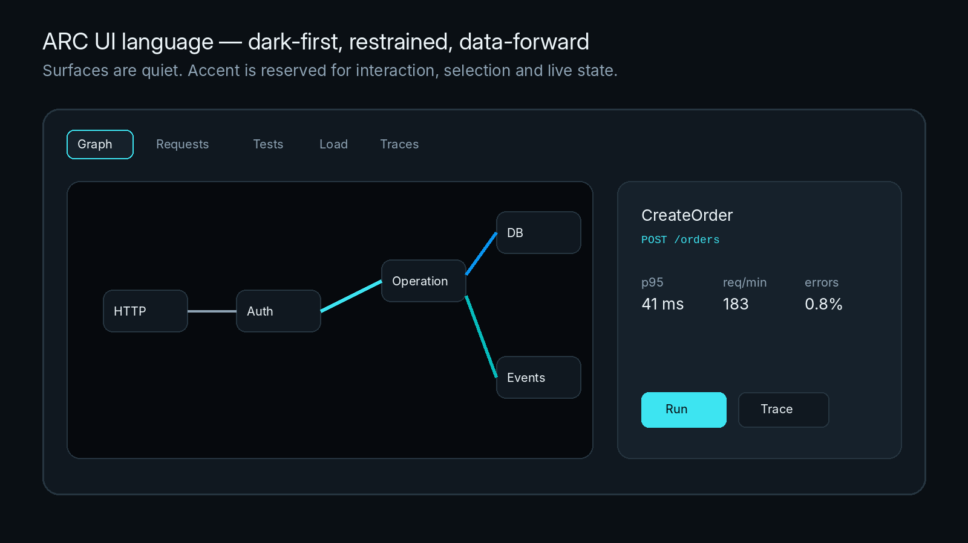

6. Graph visual language
Граф — центральний візуальний об’єкт ARC. Він не повинен бути декоративною “сіткою з точок”; кожен node і edge має семантику.
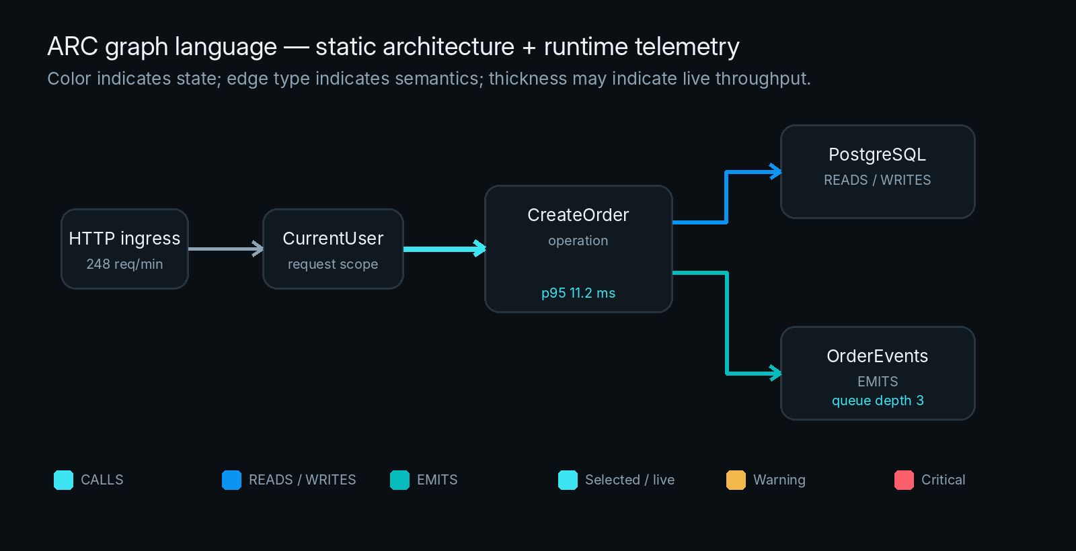

Node rules
• Operation — основний functional node; назва + короткий тип + ключова runtime metric.
• Resource — DB, cache, queue, external API; візуально стриманіший за operation.
• Worker / process — показує active/idle/busy та throughput.
• Статус не кодувати формою довільно: shape system має лишатися стабільним між екранами.
• Selected node — Cyan border/accent, але не суцільна яскрава заливка.

Edge rules
Semantic | Visual | Meaning
CALLS / DEPENDS_ON | Solid neutral/cyan line | Control or dependency
READS / WRITES | Blue line + label | Data access
EMITS / SUBSCRIBES | Teal, optional dashed motion | Event flow
INVALIDATES | Muted dashed | Cache/derived-state invalidation
Live throughput | Line thickness / subtle directional motion | Runtime only
Runtime overlay. Design/Compile/Runtime/History — це різні режими одного графа, а не різні діаграми. У Runtime товщина ребер може показувати throughput, node badge — p95/errors/queue depth, а motion — напрямок фактичного потоку.

7. ARC Stand
Stand — не dashboard, а інтерактивний стенд для запуску, спостереження, тестування, навантаження й failure injection. Головний екран Stand — Graph.

Recommended information architecture
Graph | Requests | Tests | Load | Traces | DB | Events
• Environment selector завжди видимий: Local / Test / Staging / Production.
• Design / Compile / Runtime / History — режими графа, а не окремі продукти.
• Клік по node відкриває inspector праворуч: contract, dependencies, runtime metrics, actions.
• Primary actions: Run, Test, Load Test, Trace, Mock / Failure injection.
• Live telemetry накладається на architecture graph, а не живе окремо у “metrics island”.

Inspector hierarchy
Order | Block | Contents
1 | Identity | operation/resource name, route/topic, environment
2 | Contract | input, output, errors
3 | Dependencies | needs / calls / reads / emits
4 | Runtime | rpm, p50/p95/p99, errors, saturation
5 | Actions | Run / Test / Load / Trace / Inject failure

8. Website & documentation

Landing page direction
• Dark hero with primary ARC lockup, one concise value proposition and a real graph/runtime visual.
• Показувати product proof: execution graph, Stand, compile diagnostics, trace — раніше за довгі marketing claims.
• Code snippets — secondary proof, а не головний візуальний стиль бренду.
• Використовувати screenshots/diagrams замість stock photography.
• Секції можуть переходити від near-black до трохи світліших graphite surfaces; не використовувати строкаті backgrounds.

Documentation
• Світла тема допустима для довгого читання, але brand accent залишається тим самим.
• Code blocks — neutral dark surface, без rainbow-neon syntax theme.
• Diagrams повинні використовувати ті самі node/edge semantics, що і Stand.
• Термінологія в документації має збігатися з UI: Operation, Resource, Capability, Graph, Compile, Runtime, Stand.

9. UI components & states
Component | Visual rule | Use
Primary button | Arc Cyan fill, graphite text | 1 per local action group
Secondary button | Surface + border + Ice text | Default secondary action
Ghost button | Transparent / text | Low-priority actions
Tabs | Muted text; active = Ice + Cyan indicator | Navigation/modes
Cards | Surface + subtle border | Use only for meaningful grouping
Status badge | Text + icon + status color | Never color-only
Input | Dark surface, clear border, cyan focus ring | Visible focus required
Tooltip | Compact, neutral, no unnecessary animation | Explain metric/semantic

Motion principles
• Motion пояснює стан або напрямок потоку, а не просто “оживляє” UI.
• Не анімувати весь граф постійно. Активний trace/flow — так; idle architecture — переважно статична.
• Поважати prefers-reduced-motion.
• Не використовувати сильні glow/pulse ефекти для нормального healthy state.

10. Handoff checklist
Перед тим як затвердити нову сторінку, Stand screen, презентацію або маркетинговий матеріал, перевірити:
□ Чи зрозуміла ієрархія без декоративного шуму?
□ Чи graphite/ice є базою, а accent використано стримано?
□ Чи graph semantics не змінені випадково?
□ Чи status передається не лише кольором?
□ Чи UI показує структуру й дані, а не ховає їх за “красивими” картками?
□ Чи typography використовує Inter / Inter Display, а monospace — лише для технічних даних?
□ Чи motion має функцію?
□ Чи логотип має достатньо clear space і не деформований?
□ Чи термінологія збігається з ARC architecture model?
□ Чи екран можна зрозуміти через 5–10 секунд без читання коду?
Versioning. Цей документ варто вести як versioned specification: v0.1 зараз, v0.2 після першого реального Stand/UI прототипу, v1.0 — коли стабілізуються logo masters, design tokens і component library.

Recommended next artifact
Після цього style guide логічний наступний документ — “ARC Design System”: машинно-читні design tokens + готові компоненти (Button, Panel, Inspector, Graph Node, Metric, Trace Row, Status Badge) у коді. Style Guide відповідає “як має виглядати і чому”, Design System — “як це реалізовано і повторно використовується”.
